MATERIEL SCOLAIRE
ANNEE SCOLAIRE 2022-2023
SECONDE BAC PRO ASSP (2 ASSP)

Matières | Fournitures | Tenues spécifiques
Commun aux Enseignements professionnels | - 1 classeur à archive  - Pochette à rabat cartonnée (orange) – PFMP  - Surligneurs de couleurs différentes  - 1 Clé USB 5 GO à usage exclusivement scolaire  - 1 cahier-classeur grand format (A4), dos 4cm  - 300 pochettes plastifiées  - Feuilles simples grands carreaux  - 1 trousse (Grande capacité permettant le rangement des feutres et des crayons)  - 1 taille crayon avec réservoir  - 2 tubes de colle  - 1 paire de ciseaux à bouts ronds  - 1 compas avec crayon  - 1carnet répertoire
Services à l’usager | MANUEL :  NUTRITION-ALIMENTATION ET TECHNIQUES PROFESSIONNELLES – BAC PRO ASSP 2E /1E /TLE nouveau référentiel 2022  ISBN : 978-2-09-500086-8  Edition : Nathan technique. | 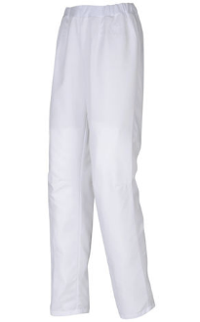  TP distribution  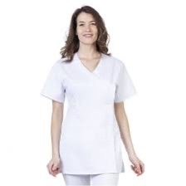  Haut cuisine blanc  Pantalon cuisine blanc  TP Entretien  Tee-shirt bleu  Chaussures  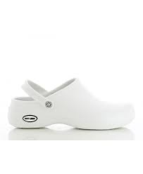  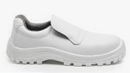  Ou sabot
PSE | * 1 grand classeur à archive  * 1 classeur souple format A4 dos 4 cm (cahier classeur)  * 1 lot de pochettes transparentes  * feuilles simples grands carreaux  * Feuilles doubles petits carreaux | MANUEL :  J’ASSURE EN PSE ! (PRÉVENTION SNTÉ ENVIRONNEMENT) – BAC PRO 2NDE /1ÈRE /TLE  Auteurs : Marie José ACHARD / Nathalie ARTUNEDO / Tayeb BELGHOMARI ….  ISBN : 978-2-206-10652-6
FRANÇAIS  HISTOIRE  GEOGRAPHIE  EMC | - Une trousse garnie (stylos de couleurs différentes, crayon noir HB, gomme, colle, ciseaux, règle, quatre surligneurs de couleurs différentes, correcteur)  - Une pochette de crayon de couleurs  - Deux porte-vues de 120 vues de couleurs différentes (français & co-intervention / histoire-géographie-EMC)  - Feuilles simples A4 et Feuilles doubles A4
MATHS  SCIENCES | 1 classeur, des transparents, des feuilles  1 calculatrice graphique de préférence « NUMWORKS » ou « CASIO GRAPH + EII »  Petit matériel de dessin
SOINS | 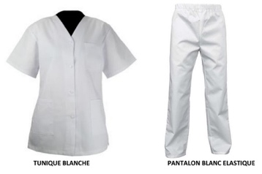  Tenue professionnelle :  - 1 tunique manche courte blanche  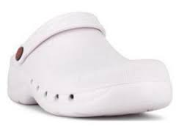  - 1 pantalon blanc  - 1 paire de sabots antidérapants  - 1 badge  - Une boite de 100 gants à usage unique  CHEZ MOUSSA IMAD 2 Rue Cheik Anta Diop, Anse-Bertrand 97121, France  Prendre soin de la personne 2de Bac Pro ASSP (2022) DELAGRAVE - Pochette élève  Blocs 2, 3, 4  Michèle Terret-Brangé, Nathalie Vouriot, Chloé Chardon  Juin 2022  256 pages  ISBN 978-2-206-10717-2
ANIMATION | - Tenue professionnelle sera choisie avec les élèves  .

